# **El gel desinfectant converteix el teu mòbil en microscopi**

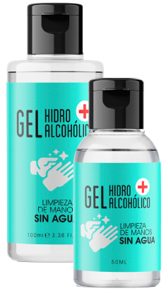Pots usar un d'aquests gels desinfectants com a lent d'augment per a ampliar el que capta la càmera del mòbil.

Una gota de líquid col·locada sobre una superfície plana adopta, en general, forma semiesfèrica, comportant-se com una lent pla-convexa. El que pot augmentar aquesta “lent” depèn del líquid.

Quan la llum passa d'un material o substància a un altre diferent, experimenta una desviació. Aquesta desviació és deguda al canvi de la velocitat. Si passa d'un material o substància a un altre més dens, la seva velocitat disminueix. La relació entre les velocitats de la llum en les dues substàncies, es coneix com a **índex de refracció**.

L'índex de refracció és una propietat característica de les substàncies i materials transparents. Usarem aquesta característica amb una substància que aquests dies tots tenim i usem a casa: un gel desinfectant.

Material

Mòbil amb la càmera frontal activada

Retalls d'una làmina de plàstic transparent, uns 5cm x 5cm

Una gota d'un gel desinfectant

Procediment

El mòbil ha d'estar sobre una superfície plana, una taula, per exemple. Activeu la cambra frontal (la dels *selfis*) Col·loqueu un dels retalls transparents damunt de l'objectiu de la cambra. Això serveix de protecció perquè no es taqui.

Poseu una gota de gel desinfectant just damunt de l'objectiu… El microscopi ja està llest!... i podeu fer fotos!

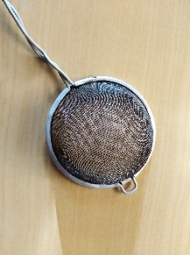**Mostra d'algunes fotos**

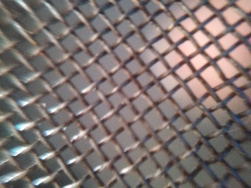

Això no és una reixa, es…

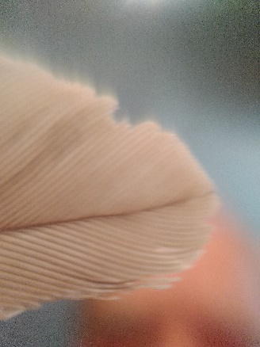

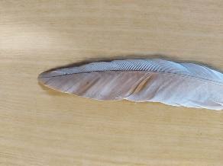

Extrem de la ploma d' un colom

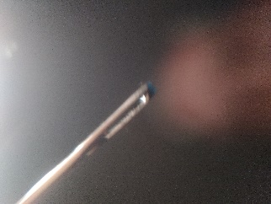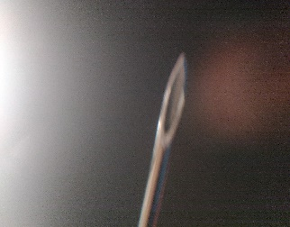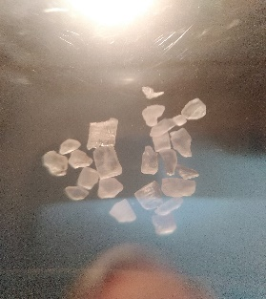

Agulla de cosir Extrem d’agulla hipodèrmica cristalls de sal

**Preguntes**

1. Quins són els tres ingredients principals que conté un gel desinfectant?
2. D'aquests tres ingredients, Quin actua com a “desinfectant?
3. Els objectes que detecta la càmera, es veuen per la llum que procedeix de l'objecte, passa per l'aire i travessa el gel. Segons la informació que tens al principi, la velocitat de la llum a través del gel és major o menor que a través de l'aire?
4. El canvi de velocitat, implica que els raigs de llum es desvien; aquesta desviació és respecte a una recta de referència, anomenada “normal”, i que és perpendicular a la superfície de l'objecte



*Observeu com en penetrar la llum dins de la gota de líquid (que és més dens que l'aire), hi ha una desviació del raig, que es pot mesurar comparant els angles* ***i*** *i* ***r***

Per al líquid del dibuix, el seu índex de refracció serà major o menor que el de l'aire?

1. El repte és ara d'aconseguir fotos d'objectes ampliats. Es pot començar per veure les pròpies empremtes dactilars d'un dit….

**Ampliació: Què és l'índex de refracció i com es pot mesurar**

L'índex de refracció és el quocient entre la velocitat de la llum en el buit, c i la velocitat en el mitjà, $n=\frac{c}{v}$

Per a l aire l’índex refracció és 1,00 (a 0ºC y 1 bar); per a l’aigua n = 1,33 i per a l’etanol (l’alcohol dels gels desinfectants), n = 1,36

Com més gran és l'índex refracció d'una substància, menor és l'angle que forma un raig respecte a una recta perpendicular al punt on incideix el raig abans de penetrar en la substància

Podeu observar aquest fenomen amb la simulació:

<https://phet.colorado.edu/sims/html/bending-light/latest/bending-light_en.html>

**Cómo medir un índice de refracción**

Material

Cartolina gruixuda, per poder claver les agulles

4 agulles de cap o agulles de picar

Petit recipient de parets transparents en forma de cub

Gel desinfectant

Llapis, regla, escaire, transportador semicercle



Procediment

Col·loqueu en el centre de la cartolina, el recipient. Marqueu amb llapis el contorn

Ompliu el recipient amb el gel.

Col·loqueu-vos de manera que els vostres ulls quedin just mirant enfront d’una de les cares del recipient.

Claveu una agulla el més a prop possible de la cara de darrera del recipient.

Sense canviar de posició el cap, tanqueu un ull i claveu una segona agulla una mica més lluny de la primera, **de manera que les veieu ben en línia**

A continuació col·loqueu una tercera agulla el més a prop possible de la cara frontal del recipient, **sempre de manera que les tres agulles les veieu en línia recta.**  Per últim una quarta agulla es col·loca més lluny de l’anterior, **sempre de manera que les quatre agulles es vegin en línia recta.**



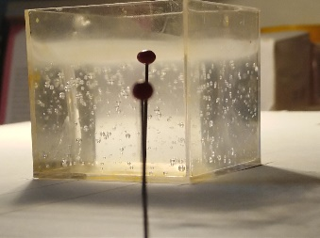Així heu de veure les agulles:

Ja podeu treure el recipient amb el gel desinfectant. No cal que el llenceu, es pot reutilitzar. Traieu també les agulles, marcant exactament els punts on estaven clavades.

A la cartolina, dibuixeu els raigs de llum, que van de l’agulla més llunyana, al recipient, el que passa per l’interior del gel i el raig que surt i arriba a l’ull. Dibuixeu també la recta “normal”



Per a calcular l’índex de refracció us cal aplicar la formula de Snell: $n_{aire }·\sin{i= n_{gel}}·\sin{r}$

Considerem que ***naire*** = 1. Podem mesurar els angles ***i*** i ***r*** i la funció ***sin***, o bé tenir en compte que els valors de ***sin i*** i de ***sin r*** són els quocients entre catet i la hipotenusa d’un triangle rectangle, per exemple:

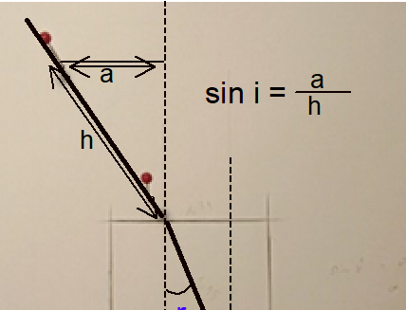

Calculeu ara l’índex de refracció del gel desinfectant. Recordeu que per a l’aigua n = 1,33 i per a l’etanol (l’alcohol dels gels desinfectants), n = 1,36. Probablement obtindreu un valor semblant al de l’etanol.

Podeu emprar aquest mateix procediment per a calcular l’índex de refracció d’altres líquids.